Подводный мир очень красочен и ярок, но напрямую не доступен для изучения детьми. Ведь туда просто так не заглянешь! А там столько всего интересного: необычные растения и водоросли, разноцветные рыбки и грозные акулы, задорные дельфины и гигантские киты. Всё это интересует ребят не меньше, а порой даже больше, чем животные давно ушедших дней.
Предложите детям отгадать загадки:
Жива в воде она,
Поймаешь, вытащишь ее –
Умрет она тогда.

Крылья есть, да не летает,
Глаза есть, да не мигает,
Ног нет, да не догонишь.

Блещет в речке чистой
Спинкой серебристой.

У родителей и деток
Вся одежда из монеток.

Далее дети с помощью родителей характеризуют рыб по тексту загадок.
- Рыба живет в воде. На суше жить не может. Глаза есть, да не мигает. «Крылья» есть, да не летает. Что это за крылья? (плавники). Не ходит, не летает, но двигается быстро. Как она перемещается? (плавает). Есть хвост. Для чего рыбам хвост? (руль). Одежда из «монеток». Из каких монеток эта одежда? (это чешуя). Рыба живет в воде. Где может жить рыба? (в аквариуме, в море и т. д.). Как называются рыбы, живущие в море (морские), в реке..., в аквариуме...
Затем дети перечисляют отличительные признаки рыбы: «У нее есть голова, рот, глаза, жабры, туловище, хвост, плавники. Туловище покрыто чешуей».
- Отгадайте загадки, найдите – отгадки.
На дне, где тихо и темно,
Лежит усатое бревно (сом)

Колюч, да не еж
Кто это? (ерш)

К нам из сказки приплыла,
Там царицей была.
Это рыбка не простая.
Рыбка... (золотая)

Ярко – красный или черный,
Очень резвый и проворный,
Длинный острый хвостик носит
И зовется ... (меченосец)

- На какие группы можно поделить этих рыб? (на пресноводных рыб и аквариумных рыб).
Показать на картинках аквариумных рыбок.
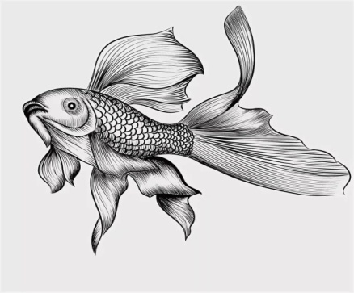

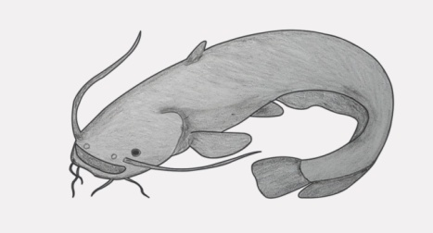

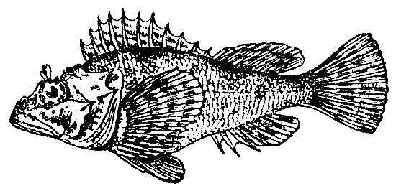
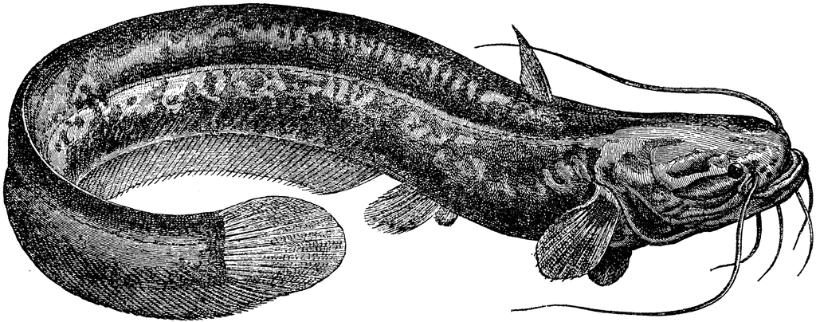

Далее дети с помощью родителей составляют рассказ – сравнение: чем отличаются и чем похожи сом и сомик?
«Это сом и сомик, у них есть голова, рот, туловище, хвост, плавники.
У сома – усы, а у сомика – усики. Сом живет в реке, а сомик в аквариуме. Речной рыбой питаются птицы, животные, люди; аквариумными рыбками мы любуемся».

